智能驾驶数据上云解决方案
项目背景：
某汽车集团推进智能驾驶数据采集与上云，是其落实集团数字化转型战略、向科技型企业转型的关键举措。该项目旨在构建一个以数据为核心驱动的智能驾驶研发闭环：通过大规模采集真实路况数据并上传云端，与华为、腾讯、中国电信等伙伴共建“车-路-云”一体化平台和强大的算力基础设施，从而加速自动驾驶算法的训练与迭代。其直接目标是攻克高阶自动驾驶技术，并已将成果凝结为规模达400TB的“真实道路驾驶多模态数据集”；长远来看，此举意在将海量数据转化为核心资产，支撑该集团在未来的智能化出行竞争中建立技术优势。
客户需求：
- 在技术层面，最核心的需求是获取海量且高质量的真实道路驾驶数据，以支撑自动驾驶算法的训练和迭代。为此，需要构建一套覆盖数据采集、处理、模型训练、仿真测试到OTA升级的完整闭环系统，从而高效解决长尾场景覆盖不足、实车路测成本高等问题，并在云端完成算法的快速验证与优化。
- 在战略与业务层面，该项目是该集团落实数字化转型战略的关键步骤，旨在从传统制造企业向科技型企业转型。同时，通过积累乘用车数据优势，并借助生成式AI等技术手段，将这些能力快速复制到无人小巴、物流车、清扫车等多元商业场景中，以开拓新的业务增长点。
- 在基础架构与合规层面，需要建设统一的“集团一朵云”来整合现有分散的数据中心，并实现云、边、端的协同计算，确保数据传输和处理的效率。此外，所有数据的采集必须获得用户明确授权，并完成严格的脱敏处理，以符合国家数据安全法规和隐私保护要求，这是项目顺利推进的基本前提。

路由器核心要求：
- 高可用连接：具备可靠性，提供安全、不间断的数据传输链路，确保网络长期稳定运行。
- 高速演进与扩展：支持5G NR高速网络，满足高带宽业务需求；同时配备LAN接口，便于现场设备接入、调试与运维。

映翰通方案：

数据采集与传输链路：车辆控制器数据通过其T1接口，经由专用T1转以太网转换器接入边缘计算终端EC3320。EC3320运行自研APP程序进行数据采集，并通过内置5G蜂窝模组以TCP协议将数据上传至腾讯云。
网络冗余增强：为保障传输高可用性，工业级路由器IR315通过5G联网，并以以太网线连接EC3320的ETH1接口，为EC3320提供辅助高速网络通道。两者协同形成双路并发/备份传输机制，显著提升数据上云的可靠性与带宽能力。
设备统一运维：在云端管理层面，采用映翰通双平台进行设备运维。
- DeviceLive平台：对分散部署的EC3320进行统一管理，支持批量远程升级、流量查询等运维操作。
- Device Manager平台：对IR315路由器进行集中管控，实现版本升级、流量监控、远程故障诊断与维护等功能。

方案拓扑：
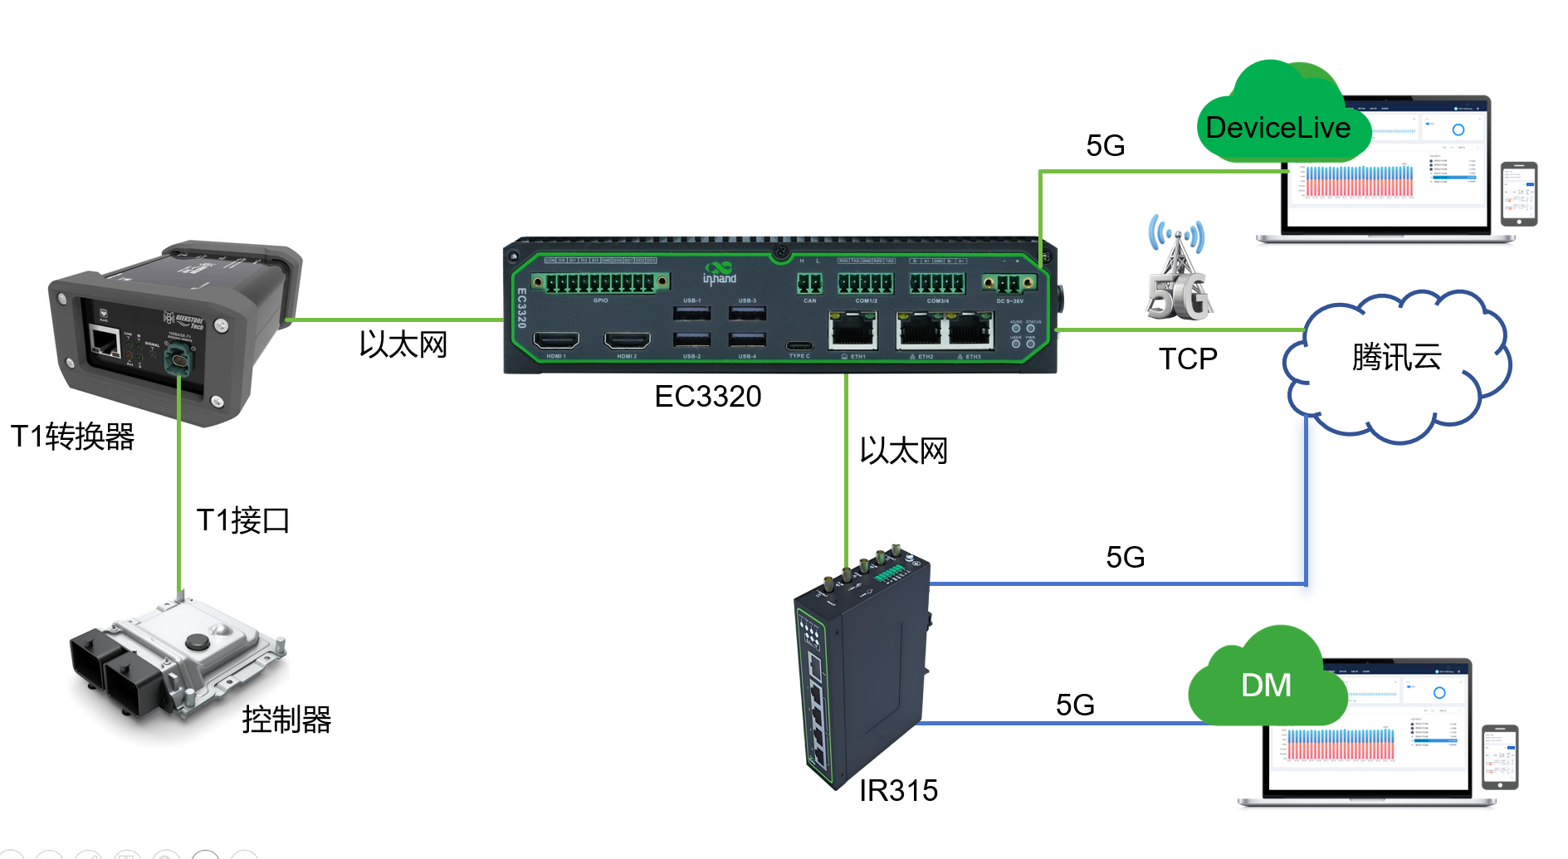
产品特性：
- 支持5G/4G蜂窝网络、有线及Wi-Fi多种联网方式，配备双Nano SIM卡槽，可实现SIM卡自动切换与链路备份
- 提供5个百兆以太网口，可选配RS232/RS485串口及I/O接口
- 内置防火墙，支持IPsec/OpenVPN/L2TP等多种VPN协议及访问控制策略
- 全工业级设计，工作温度-20℃~70℃，防护等级IP30，内置看门狗，支持VRRP高可用冗余
- 支持接入映翰通Device Manager云平台，实现远程监控与集中管理
- 可选配2.4GHz Wi-Fi模块，支持AP或STA模式
- 支持9~36V宽压输入，体积小巧，支持DIN导轨安装
- 已通过CE、CB、UKCA等多项国际认证，适用于充电桩、智慧巡检等场景

更多应用：
InRouter315（简称IR315）系列产品是一款集成了5G/4G网络、Wi-Fi和虚拟专用网等多种技术的物联网无线 路由器，提供简单、可靠和安全的互联网连接。产品设计考虑到无人值守现场通信的要求，采用了软硬件看门狗 和多级链路检测机制，以确保通信的稳定性和可靠性。同时，支持映翰通的Device Manager“设备云”管理 平台，使用户能够实现远程智能化设备管理。IR315系列产品适用于各种工业和商业物联网应用，为数字化物联 网提供了高效和可靠的解决方案。

